黃禹靖 電機四 b05901172

思路：

1. 得到IV

Pt (plain text)是已知的，如果有第一個block的中間值，就可以得到IV。

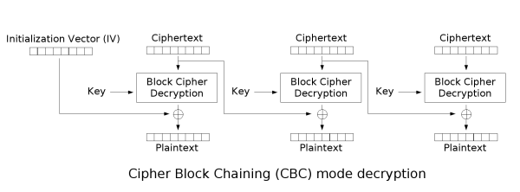

中間值

並且Ct (cipher text)是可以控制的，把要解的第一個block丟到最後，使用padding oracle attack，控制前一個block的Ct，則可以慢慢解出中間值，並xor第一個block的Pt得到IV。

1. 利用IV得出想要的Pt對應的Ct

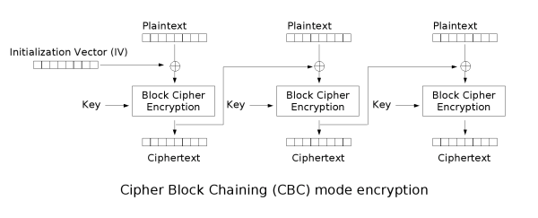

中間值

golden_Pt: 想要的Pt {“milk”: -1, “name”: “admin” }\x03\x03\x03

golden_Pt[i]: golden_Pt的第i個block

golden_Ct: golden_Pt 對應的Ct

golden_Ct[i]: golden_Ct的第i個block

目標是golden_Ct。

先解golden_Ct[1]。

想要知道golden_Ct[1]，必須塞對應的golden_Pt[1]到block cipher裡。

已知IV和golden_Pt[1]，xor起來可以知道中間值。若可以在某個block塞中間值，就可以得到golden_Ct[1]。

由於name是可以控制的Pt，則控制name對應的Pt[j]使其和Ct[j-1] xor起來剛好是想要的中間值，故Pt[j] = IV xor golden_Pt[1] xor Ct[j-1]。

由此方法可以得到golden_Ct[1]。

解golden_Ct[2]相當於把golden_Ct[1]當成IV解第二塊，Pt[j] = golden_Ct[1] xor golden_Pt[2] xor Ct[j-1]，故用類似的方法可以解出全部的golden_Ct。

Flag：

NMLab{C0w_Says_human_iS_tHe_wOr5t_anIma1_iN_Th3_w0 r1d!!!!}